Sistem Pendukung Keputusan Menentukan Kelayakan Pemberian Bantuan Korban Banjir Pada Badan Penanggulangan Bencana Daerah (Bpbd) Kota Medan Dengan Menggunakan Metode Multi Objective Optimization On The Basis Of Ratio Analsysis (Moora)

Ilham Ibnu Rasyid Damanik*, Saniman, S.T.,M.Kom**,Drs. Ahmad Calam, M.A**
* Program Studi Sistem Informasi, STMIK Triguna Dharma
** Program Studi Sistem Informasi, STMIK Triguna Dharma

Article Info
Article history:

Keyword:
BPBD, Sistem Pendukung Keputusan, Kelayakan Penerima Bantuan Korban Banjir

Bencana banjir merupakan salah satu bencana yang perlu diwaspadai saat musim penghujan tiba. Kejadian bencana banjir menyebabkan rusaknya sarana dan prasarana sosial. Dalam beberapa kondisi, banjir mengakibatkan putusnya akses korban terhadap ketersediaan air bersih dan bahan bakar (api, sumber energi). Hal ini mengakibatkan korban mengalami kesulitan untuk memperoleh kebutuhannya. Badan Penanggulangan Bencana Daerah (BPBD) Kota Medan mempunyai tim khusus yang disebut Tim Reaksi Cepat (TRC) untuk memberikan bantuan logistik. Tim tersebut dterjunkan langsung di lokasi bencana. Pemberian bantuan oleh tim dilakukan berdasarkan kondisi bencana saat itu. Data kondisi bencana menentukan jumlah pemberian bantuan yang harus diberikan. Keakuratan data kondisi bencana sangat diperlukan agar tidak terjadi penumpukan atau kekurangan bantuan logistik.

Solusi yang dapat dilakukan terhadap permasalahan tersebut diatas yaitu dengan membangun suatu sistem pendukung keputusan untuk membantu dalam menentukan kelayakan penerima bantuan korban banjir dengan tepat. Metode yang dipilih untuk mendukung pemecahan masalah adalah Multi Objective Optimization On The Basis Of Ratio Analysis (MOORA) yaitu dengan cara memecah permasalahan kedalam kriteria-kriteria yang telah ditentukan kemudian dikalikan dengan bobot preferensi kriteria, sehingga menghasilkan nilai akhir pada setiap alternatif.

Hasil dari sistem pendukung keputusan ini menunjukkan bahwa dengan penerapan sistem pendukung keputusan dapat membantu instansi dalam menentukan kelayakan penerima bantuan korban banjir yang tepat sesuai dengan pertimbangan dan perhitungan yang benar. Sistem pendukung keputusan ini diharapkan juga dapat memberikan solusi atau penyelesaian terhadap permasalahan yang ada pada perusahaan yang lain

Kata Kunci : Sistem Pendukung Keputusan, Kelayakan Penerima Bantuan Korban Banjir, Metode MOORA

Copyright © 2020 STMIK Triguna Dharma.
All rights reserved.
First Author
Nama : Ilham Ibnu Rasyid Damanik
Program Studi : Sistem Informasi STMIK Triguna Dharma
Email : ilhamibnu17@gmail.com

- PENDAHULUAN
Bencana banjir merupakan salah satu bencana yang perlu diwaspadai saat musim penghujan tiba. Kejadian bencana banjir menyebabkan rusaknya sarana dan prasarana social. Badan Penanggulangan Bencana Daerah (BPBD) Kota Medan mempunyai tim khusus yang disebut Tim Reaksi Cepat (TRC) untuk memberikan bantuan logistik. Tim tersebut dterjunkan langsung di lokasi bencana. Pemberian bantuan oleh tim dilakukan berdasarkan kondisi bencana saat itu.
Salah satu upaya dalam pengambilan keputusan dalam menentukan kelayakan pemberian bantuan korban banjir maka dibutuhkan penerapan Sistem Pendukung Keputusan dengan mengadopsi metode MOORA. Metode MOORA (Multi Objective Optimization On The Basis Of Ratio Analysis) memiliki tingkat fleksibilitas dan kemudahan untuk dipahami dalam proses evaluasi kedalam kriteria bobot keputusan dengan beberapa atribut pengambilan keputusan. Metode MOORA mudah dipahami dan fleksibel dalam memisahkan objek hingga proses evaluasi kriteria bobot keputusan. Metode MOORA juga memiliki tingkat selektifitas yang baik karena dapat menentukan tujuan dan kriteria yang bertentangan, yaitu kriteria yang bernilai menguntungkan (benefit) atau yang tidak menguntungkan (cost) [3]. Metode MOORA dipilih karena Metode MOORA memiliki tingkat fleksibilitas dan kemudahan untuk dipahami dalam memisahkan bagian subjektif dari suatu proses evaluasi kedalam kriteria bobot keputusan dengan beberapa atribut pengambilan keputusan.

- Kajian Pustaka
2.1 Sistem Pendukung Keputusan
SPK (Sistem Pendukung Keputusan) adalah sistem yang dibangun untuk menyelesaikan berbagai masalah yang bersifat manajerial atau organisasi perusahaan yang dirancang untuk mengembangkan efektivitas dan produktivitas para manajer untuk menyelesaikan masalah dengan bantuan teknologi informasi dan komputer.
Konsep DSS pertama kali dikemukakan oleh Scott-Morton pada tahun 1971. Beliau mendefinisikan cikal bakal DSS tersebut sebagai Sistem berbasis komputer yang interaktif, yang membantu pengambil keputusan menggunakan data dan model untuk memecahkan persoalan-persoalan tidak terstruktur. Sistem pendukung keputusan atau Decision Support System (DSS) merupakan sistem informasi interaktif yang menyediakan informasi, pemodelan, dan pemanipulasian data. Sistem itu digunakan untuk membantu pengambilan keputusan dalam situasi yang semi terstruktur dan situasi yang tidak terstruktur, dimana tidak seorang pun tahu secara pasti bagaimana keputusan seharusnya dibuat Sistem Pendukung Keputusan atau Decision Support System termasuk jenis sistem informasi yang bertujuan untuk memberikan prediksi, membimbing menyediakan informasi, serta mengarahkan kepada pengguna informasi agar dapat melakukan pengambilan keputusan dengan lebih baik.

2.1.1 Tujuan Sistem Pendukung Keputusan
Berikut beberapa tujuan dari penerapan sistem pendukung keputusan:
1. Membantu menyelesaikan masalah semi-terstruktur.
2. Mendukung manajer dalam mengambil keputusan.
3. Meningkatkan efektifitas bukan efisiensi pengambilan keputusan.

2.1.2 Karakteristik Sistem Pendukung Keputusan
Sistem Pendukung Keputusan memiliki beberapa karakteristik yaitu:
1. Mendukung proses pengambilan keputusan yang berfokus pada management by perception.
2. Merupakan interface manusia dan mesin, dimana manusia sebagai pemegang kendali proses pengambil keputusan.
3. Dapat membantu pengambil keputusan dalam mengenali masalah terstruktur, semi struktur dan tak struktur.
4. Memiliki kapasitas dialog untuk memperoleh informasi sesuai kebutuhan.
5. Memiliki subsistem-subsistem yang terintegrasi sedemikian rupa.
6. Membutuhkan struktur data yang dapat melayani kebutuhan informasi bagi seluruh tingkatan manajemen.

2.2 Metode MOORA
Metode MOORA pertama kali diperkenalkan oleh Brauers dan Zavadskas pada tahun 2006 sebagai multiobjekti sistem yaitu mengoptimalkan dua atau lebih atribut yang saling bertentangan secara bersamaan. Pada awalnya metode ini diperkenalkan oleh Brauers pada tahun 2004 sebagai “Multi-Objective Optimization” yang dapat digunakan untuk memecahkan berbagai masalah pengambilan keputusan yang rumit pada lingkungan perusahaan. Metode ini diterapkan untuk memecahkan berbagai jenis masalah dengan perhitungan metematika yang kompleks.

MOORA merupakan metode yang diterapkan untuk memecahkan masalah dengan perhitungan matematika yang kompleks yang diperkenalkan oleh Brauers dan Zavadska pada tahun 2006. Berikut ini beberapa langkah penyelesaian metode MOORA yaitu sebagai berikut:
1. Menginput nilai kriteria.
2. Membuat matriks keputusan
3. Normalisasi pada metode MOORA. Normalisasi bertujuan untuk menyatukan setiap element matriks sehin gga element sehingga element pada matriks memiliki nilai yang seragam. Normalisasi pada MOORA dapat dihitung menggunakan persamaan sebagai berikut :
4. Optimalkan Atribut. Untuk optimasi multi obyektif, pertunjukan normal ini ditambahkan dalam hal memaksimalkan (untuk menguntungkan atribut) dan dikurangi jika terjadi minimisasi (untuk atribut yang tidak menguntungkan). Maka masalah optimasi menjadi:
5. Mengurangi nilai maximax dan minimax untuk menandakan bahwa sebuah atribut lebih penting itu bias dikalikan dengan bobot yang sesuai (koefisien signifikasi). Saat atribut bobot dipertimbangkan perhitungan menggunakan persaman sebagai berikut.
6. Menentukan ranking dari hasil perhitungan MOORA.

2.2.1 UML (Unified Modelling Language)
UML (Unified Modelling Language) merupakan gabungan dari beberapa konsep Object Modelling Technique (OMT), The Classes, Responsibilities, Colaborators (CRC) dan beberapa konsep lainnya yang dihasilkan olehsebuah perusahaan Rational Software Corporation [15]. Ada beberapa jenis diagram UML adalah Use Case Diagram, Activity Diagram dan Class Diagram.

3. Metode Penelitian
Di dalam melakukan penelitian terkait dengan penentuan kelayakan pemberian bantuan korban banjir pada BPBD Kota Medan terdapat beberapa cara yaitu dengan data collecting dan studi literatur.

3.1.1 Data Collecting
Dalam teknik pengumpulan data terdapat beberapa cara yang dilakukan diantaranya yaitu:
- Observasi
Upaya observasi dalam penelitian ini dilakukan dengan tinjauan langsung ke BPBD Kota Medan. Di instansi tersebut dilakukan analisis masalah yang dihadapi kemudian diberikan sebuah resume atau rangkuman masalah apa saja yang terjadi selama ini terkait dalam proses menentukan kelayakan pemberian bantuan korban banjir. Selain itu juga dilakukan sebuah analisis kebutuhan dari permasalahan yang ada.
- Wawancara
Wawancara dilakukan kepada pihak-pihak yang terlibat dalam proses menentukan kelayakan pemberian bantuan korban banjir dan menanyakan apa yang menjadi masalah selama ini. Untuk data yang digunakan dalam penelitian ini adalah primer dan sekunder dari BPBD Kota Medan berupa hasil wawancara dan juga dokumentasi instansi.

Dalam menentukan kelayakan pemberian bantuan korban banjir digunakan beberapa jenis data diantaranya yaitu data kriteria, data primer dari instansi dan data hasil inisialisasi.
Dalam aplikasi sistem pendukung keputusan menentukan kelayakan pemberian bantuan korban banjir, maka harus ditetapkan kriteria-kriteria yang digunakan sebagai acuan untuk penilaian dalam proses pengujian. Kriteria-kriteria tersebut dapat dilihat pada tabel di bawah ini :

No | Kode | Nama Kriteria | Nilai Bobot (W) | Keterangan
1 | K1 | Kedalaman Banjir | 0.25 | Benefit
2 | K2 | Tingkat Kerusakan | 0.25 | Benefit
3 | K3 | Kondisi Ekonomi | 0.20 | Benefit
4 | K4 | Kondisi Rumah | 0.20 | Benefit
5 | K5 | Anggota Keluarga | 0.10 | Benefit

Berikut dibawah ini aturan pembobotan nilai kriteria pada setiap data kriteria diatas:
- Kedalaman Banjir

Berikut dibawah ini penggolongan nilai bobot kriteria kedalaman banjir sebagai berikut:

Kategori | Nilai Bobot
> 150 cm | 5
121 cm – 150 cm | 4
71 cm – 120 cm | 3
41 cm – 70 cm | 2
20 cm – 40 cm | 1

3.3.3 Algoritma MOORA
Algoritma MOORA dalam sistem pendukung keputusan menentukan kelayakan pemberian bantuan korban banjir dapat dijabarkan sebagai berikut.
Alternatif | Kriteria
 | K1 | K2 | K3 | K4 | K5
Yusuf Abdillah (A1) | 4 | 4 | 4 | 4 | 3
Rio Dewata (A2) | 5 | 3 | 4 | 3 | 4
Edi Suparman (A3) | 5 | 4 | 5 | 5 | 4
Ria Susanti (A4) | 5 | 4 | 3 | 4 | 4
Gunawan (A5) | 4 | 3 | 4 | 4 | 3
Ahmad Dermawan (A6) | 4 | 5 | 5 | 4 | 3
M. Barik Alfariz (A7) | 5 | 5 | 4 | 5 | 5
Nurleli Sintani (A8) | 4 | 3 | 5 | 5 | 3

Setelah mengetahui nilai alternatif pada setiap kriteria, selanjutnya merubah nilai kritria menjadi matriks keputusan. Berikut ini adalah nilai matriks keputusannya

4 | 4 | 4 | 4 | 3
5 | 3 | 4 | 3 | 4
5 | 4 | 5 | 5 | 4
5  X = | 4 | 3 | 4 | 4
4 | 3 | 4 | 4 | 3
4 | 5 | 5 | 4 | 3
5 | 5 | 4 | 5 | 5
4 | 3 | 5 | 5 | 3

Penyelesaian :
Membuat matriks keputusan ternormalisasi X
$$Xij=\frac{Rij}{\sqrt{\sum_{i=j}^{m}{{Rij}^{2}}}}$$
Langkah selanjutnya yaitu menentukan rangking dari hasil perhitungan MOORA seperti dijelaskan dibawah ini.
Tabel Kriteria Kelayakan
Kelayakan | Bobot
Tidak Layak | 0,100 - 0,319
Layak | >= 0,320

Maka dari total hasil perhitungan diatas bisa disimpulkan bahwa alternatif yang layak diberi bantuan korban banjir yaitu alternatif yang memiliki nilai 0,320 atau lebih. Sehingga hasil keputusan tampil seperti dibawah ini.

Tabel Hasil Keputusan
Kode | Nama | Nilai | Keputusan
A1 | Yusuf Abdillah | 0,328 | Layak
A2 | Rio Dewata | 0,318 | Tidak Layak
A3 | Edi Suparman | 0,390 | Layak
A4 | Ria Susanti | 0,340 | Layak
A5 | Gunawan | 0,305 | Tidak Layak
A6 | Ahmad Dermawan | 0,367 | Layak
A7 | M. Barik Alfariz | 0,405 | Layak
A8 | Nurleli Sintani | 0,338 | Layak

4. Pengujian dan Implementasi
4.1.1 Form Login
Pada awal aplikasi dijalankan akan menampilkan form login, dimana user diwajibkan untuk mengisi username dan password yang sudah terdaftar sebelumnya. Dan akan menampilkan pesan atau peringatan (warning) jika user id atau password salah. Seperti pada gambar di bawah ini :

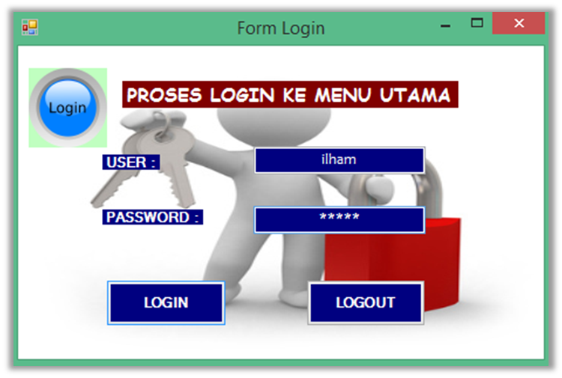
Adapun fungsi-fungsi dari tombol yang terdapat dalam form yaitu :
Login : Untuk masuk ke menu utama.
Logout : Membatalkan proses login dan keluar dari sistem.

4.1.2 Menu Utama
Tampilan selanjutnya adalah menu utama Sistem Pendukung Keputusan (SPK) setelah melakukan login terlebih dahulu. Menu utama terdiri dari beberapa menu yaitu File, Proses, Laporan dan Keluar. Setiap menu memiliki sub menunya masing-masing, kecuali menu Exit yang tidak memiliki sub menu. Karena Exit hanya berfungsi untuk mengakhiri program. Gambar menu utama aplikasi SPK ini dapat dilihat di bawah ini:

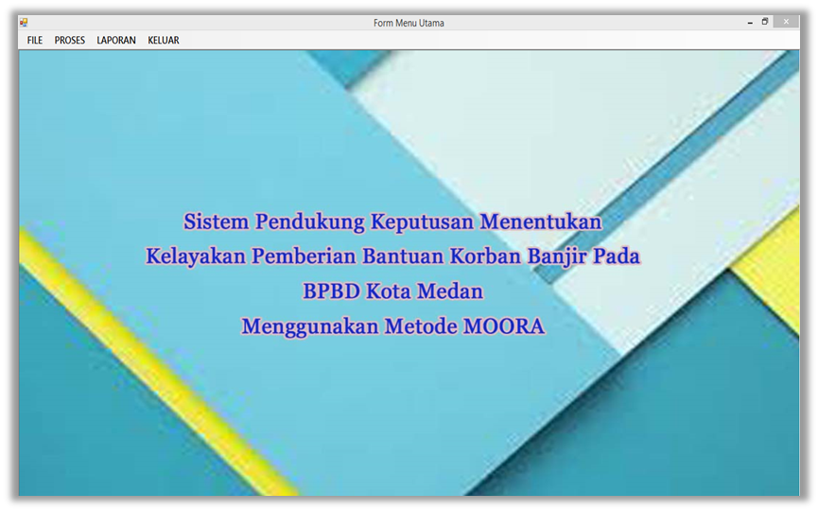

4.1.3 Form Data Alternatif
Tampilan ini berisikan tentang data Alternatif yang berfungsi sebagai media dalam memasukan data Alternatif baru dan juga mengedit serta menghapus data Alternatif. Tampilan form dirancang agar mudah untuk digunakan oleh user. Adapun tampilan form sebagai berikut:

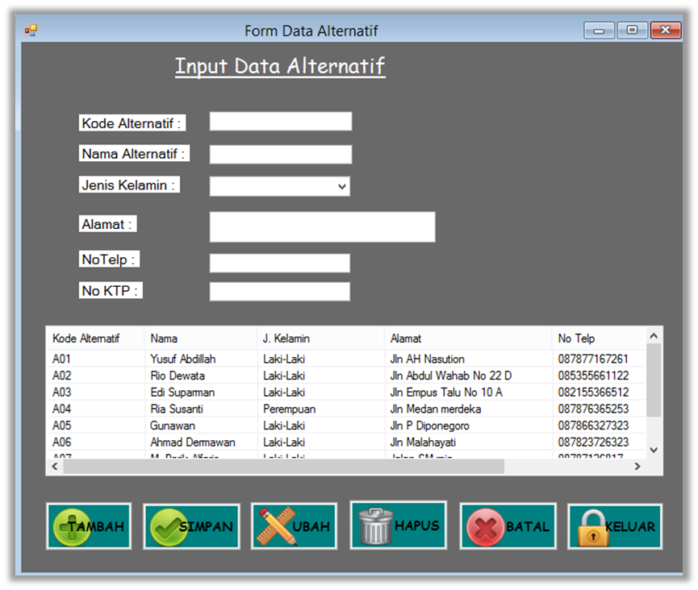

Adapun fungsi-fungsi dari tombol yang terdapat dalam form yaitu :
Tambah : Mengaktifkan textbox yang ada pada form
Simpan : Menyimpan data Alternatif baru
Ubah : Merubah data-data yang dianggap salah
Hapus : Menghapus data-data yang dianggap tidak perlu
Batal : Membatalkan penginputan data dan membersihkan form
Keluar : Keluar dari form Alternatif
4.1.4 Form Nilai Kriteria
Tampilan Nilai Kriteria ini berisikan tentang data nilai kriteria tiap alternatif yang akan dihitung dengan metode MOORA. Adapun cara penggunaannya dengan terlebih dahulu memilih alternatif yang akan diisi nilainya, lalu isi nilai tiap kriteria yang ada. Tampilan form dapat dilihat pada gambar berikut ini.

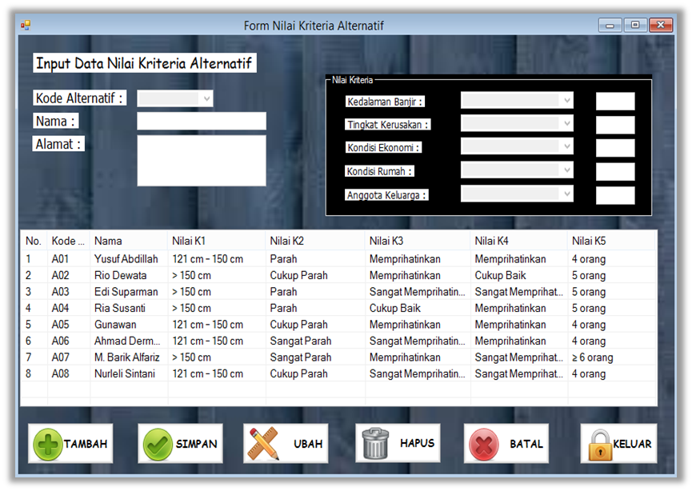
Adapun fungsi-fungsi dari tombol yang terdapat dalam form yaitu :
Tambah : Mengaktifkan textbox yang ada pada form
Simpan : Menyimpan data nilai kriteria baru
Ubah : Merubah data-data yang dianggap salah
Hapus : Menghapus data-data yang dianggap tidak perlu
Batal : Membatalkan penginputan data dan membersihkan form
Keluar : Keluar dari form nilai kriteria

4.1.5 Form Keputusan
Tampilan form keputusan ini berfungsi untuk mengisi nilai kriteria tiap Alternatif kemudian melakukan proses perhitungan nilai kriteria tersebut dan menampilkan hasil penilaian. Adapun hasil perhitungannya tampil dalam bentuk listview. Klik tombol Proses untuk memulai perhitungan dengan metode MOORA, setelah itu klik menu Laporan untuk melihat dalam bentuk laporan. Tampilan form sebagai berikut :
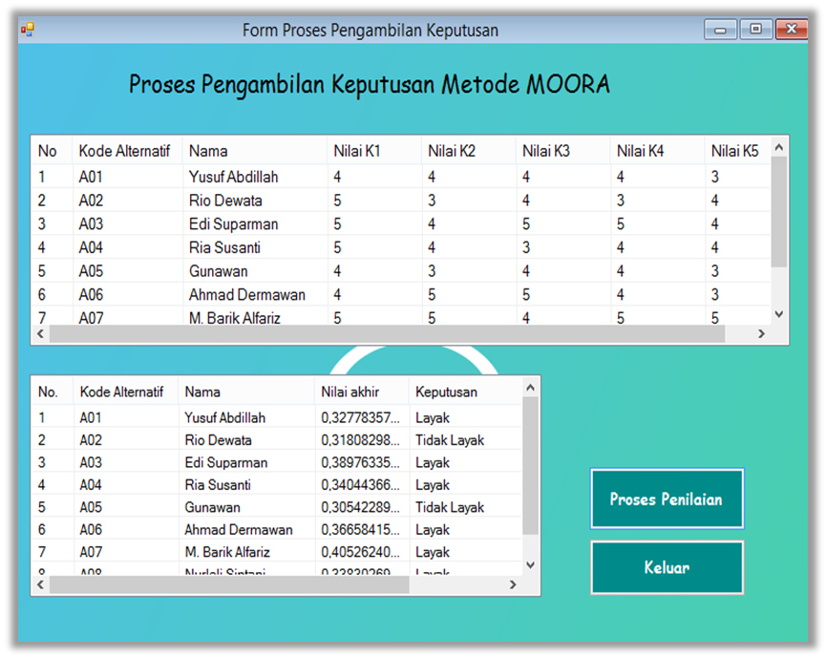
Adapun fungsi-fungsi dari tombol yang terdapat dalam form yaitu :
Proses : Melakukan proses perhitungan dengan metode MOORA.
Keluar : Keluar dari form keputusan.

4.2 Pengujian Sistem

Pengujian sistem yang dilakukan menghasilkan laporan yaitu laporan hasil keputusan. Form Laporan ini berfungsi untuk melihat hasil perhitungan nilai kriteria Alternatif dengan metode MOORA beserta informasi lain mengenai nilai kriteria tersebut. Adapun hasil keputusan akan tampil pada kolom keterangan. Tampilan preview dapat dilihat dibawah ini:

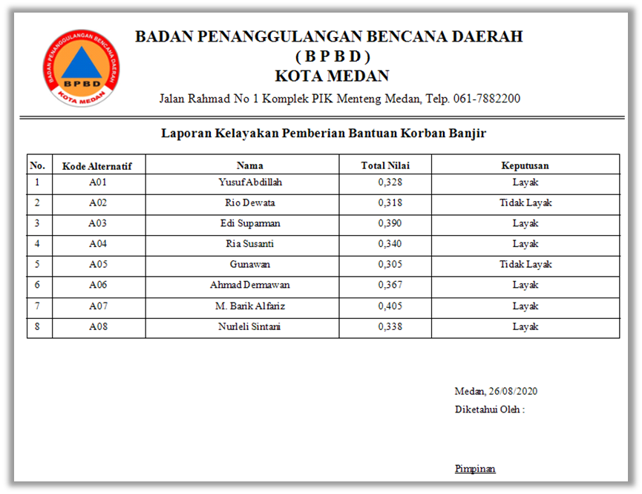

5.1 Kesimpulan
Beberapa Kesimpulan yang dapat diambil dari penelitian ini adalah :
- Penerapan Metode MOORA dalam sistem pendukung keputusan menentukan kelayakan pemberian bantuan korban banjir pada BPBD Kota Medan dapat memberikan rekomendasi kepada pengambil keputusan berupa keputusan pemilihan berdasarkan nilai akhir yang diperoleh oleh masing-masing alternatif calon penerima bantuan. Kelebihan lain dari sistem yang dibangun adalah dapat melakukan penilaian kelayakan dalam jumlah data yang banyak.
- Sistem pendukung keputusan menentukan kelayakan pemberian bantuan korban banjir pada BPBD Kota Medan dengan menggunakan metode MOORA berhasil dibangun dan berjalan dengan baik
- Metode MOORA dapat digunakan sebagai sebuah alat bantu untuk melakukan penilaian menentukan kelayakan pemberian bantuan korban banjir secara tepat dan akurat sesuai dengan ketentuan/kriteria dan dapat dijadikan dasar dalam menetapkan keputusan secara lebih rasional.

5.2 Saran
Adapun saran-saran yang dapat disampaikan kepada pembaca, kepada pihak BPBD Kota Medan dan kepada seluruh pihak yang berkaitan dengan perancangan sistem ini, yaitu :
- Aplikasi ini diharapkan dapat dikembangkan menjadi web based application atau aplikasi berbasis website karena aplikasi yang dibuat masih berbasis dekstop dan bersifat stand alone.
- Kepada pegawai BPBD Kota Medan yang akan menggunakan sistem ini harus diberikan pelatihan untuk pengoperasiannya. Hal ini sampaikan agar penggunaan sistem ini dapat lebih maksimal dan menghindari kesalahan yang tidak diinginkan.

REFERENSI
- Nurul Azizah et al, “Sistem Pendukung Keputusan Pemberian Bantuan Logistik Bencana Banjir di Jawa Tengah Berdasarkan Proses Hierarki Analitik,” Journal Of Informatics and Technology, 2018.
- Fajar Israwan, "PENERAPAN MULTI-OBJECTIVE OPTIMIZATION ON THE BASIS OF RATIO (MOORA) DALAM PENENTUAN ASISTEN LABORATORIUM," Jurnal Ilmiah Ilmu Komputer, vol. 5, no. 1, 2019.
- Sri Wardani et al., "ANALISIS PERHITUNGAN METODE MOORA DALAM PEMILIHAN SUPPLIER BAHAN BANGUNAN DI TOKO MEGAH GRACINDO JAYA," Jurnal Info Tekjar, Vol. 3 No. 1, 2018.
- Chandra Lukita et al, “Analisis Pengambilan Keputusan Penentuan Prioritas Utama Dalam Peningkatan Kualitas Mata Pelajaran Dengan Menggunakan Metode Perbandingan WASPAS dan MOORA,” Jurnal Nasional Teknologi, 2019.
- Reski Mai Candra, "Sistem Pendukung Keputusan Pemilihan Sekolah Anak Dengan Menggunakan Metode Analytical Hierarchy Process (AHP) Dan Metode Perbandingan Eksponensial (MPE)," 2017.
- Gathot Pujo Sanyoto, “SISTEM PENDUKUNG KEPUTUSAN PEMILIHAN LAPTOP UNTUK KEBUTUHAN OPERASIONAL DENGAN METODE AHP (STUDI KASUS: DIREKTORAT PEMBINAAN KURSUS DAN PELATIHAN KEMDIKBUD),” Jurnal Pilar Nusa Mandiri, 2017.
- Muhammad Noor and Hasan Siregar, "IMPLEMENTASI WEIGHT PRODUCT MODEL (WPM) DALAM MENENTUKAN PEMILIHAN SEPEDA MOTOR SPORT BERBASIS SPK," Kumpulan JurnaL Ilmu Komputer (KLIK), vol. 04, 2017.
- Dede Wira Trise Putra and M Epriyanto, "SISTEM PENDUKUNG KEPUTUSAN PEMILIHAN SEPEDA MOTOR JENIS SPORT 150CC BERBASIS WEB MENGGUNAKAN METODE ANALYTICAL HIERARCY PROCESS (AHP)," JURNAL TEKNOIF, vol. 5, no. 2, pp. 16-24, Oct. 2017.
- Didin Sirojudin, M I Pd, Universitas Dosen, A Kh, and Hasbullah Mr Wahab, "Relevansi Pembuatan Keputusan Dalam Organisasi Pendidikan Islam," vol. 4, no. 2, 2019.
- Agung Kharisma Hidayah, Yetman Erwadi, Kharisma and Yetman, "Sistem Pendukung Keputusan Pemilihan Ketua Badan Eksekutif Mahasiswa Dengan Metode Simple Additive Weighting," JSAI, vol. 2, no. 1, 2019.
- Siti Aisyah, “APLIKASI SISTEM PENDUKUNG KEPUTUSAN ANALISIS KELAYAKAN PEMBERIAN KREDIT MENGGUNAKAN METODE SAW PADA PERUSAHAAN LEASING,” Jurnal Teknovasi, 2019
- Pahrul Razikin et al., "STRATEGI PENANGULANGAN BENCANA BANJIR BERDASARKAN PERSEPSI MASYARAKAT DI KECAMATAN BARABAI KABUPATEN HULU SUNGAI TENGAH," Jurnal Pendidikan Geografi, 2017.
- Chairul Fadlan, Agus Perdana Windarto, and Irfan Sudahri Damanik, "Penerapan Metode MOORA pada Sistem Pemilihan Bibit Cabai (Kasus: Desa Bandar Siantar Kecamatan Gunung Malela)," Jurnal JAIC, 2019.
- Doni Irawan, Ardianto Lestari and Iin Parlina, "Analisis Sistem Pendukung Keputusan Menggunakan Metode MOORA Untuk Pemilihan Pemain Sepaktakraw Kabupaten Batubara," Jurnal Teknovasi, vol. 06, pp. 25-33, 2019.
- Teguh Santoso, “SISTEM PENDUKUNG KEPUTUSAN SERANGAN HAMA DAN PENYAKIT PADA TANAMAN KAKAO MENGGUNAKAN METODE SIMPLE MULTI ATTRIBUTE RATING TECHNIQUE (SMART),” Jurnal Rekursif, 2019.
- Irfandi Ricon, Rini Sovia, and Shary Armonitha Lusinia, "PERANCANGAN APLIKASI SISTEM PENGAMBILAN KEPUTUSAN DALAM PENERIMAAN ANGGOTA BARU PADA UKM IT CYBERNETIX MENGGUNAKAN METODE ANALYTIC HIERARCHY PROCESS DENGAN BAHASA PEMROGRAMAN PHP & MYSQL," Jurnal Infokar, 2017.
- Edy Tekat Bronto Waluyo et al, “Perancangan Sistem Informasi Persediaan Barang Pada Gudang Sparepart,” Jurnal Sisfotek Global, 2019.
- Arwansyah and Asrul Syam, “Sistem Pendukung Keputusan Pemilihan Jenis Usaha Menggunakan Metode AHP Berbasis Web,” Prosiding Seminar Ilmiah Sistem Informasi, 2016.
- Abdul Jalil et al, “SPK PEMBERIAN KREDIT MENGGUNAKAN METODE WP (WEIGHTED PRODUCT) PADA BMT MU’AMALAHSEJAHTERA KENDARI,” Jurnal Semantik, 2017.
- Rosalina Kumalawati et al., "STRATEGI PENANGULANGAN BENCANA BANJIR BERDASARKAN PERSEPSI MASYARAKAT DI KECAMATAN BARABAI KABUPATEN HULU SUNGAI TENGAH," Jurnal Pendidikan Geografi, 2017

BIOGRAFI PENULIS
Ilham Ibnu Rasyid Damanik. Laki-laki Bandar Manis, 29 September 1996. Anak Pertama dari 3 bersaudara. Saat ini sedang menempuh pendidikan Strata-1 (S1) Program Studi Sistem Informasi di Sekolah Tinggi Manajemen Informatika dan Komputer (STMIK) Triguna Dharma yang Sedang
Saniman, ST., M.Kom, Beliau merupakan Dosen Strata-1 (S1) pada STMIK Triguna Dharma Program Studi Sistem Komputer.
Drs.Ahmad Calam, M.A,. Beliau merupakan Dosen Tetap pada STMIK Triguna Dharma Program Studi Sistem Informasi.

